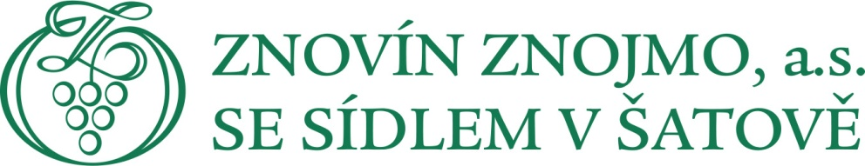

CENÍK NABÍZENÝCH VÍN 2019 – VINICE ŠOBES, PODMOLÍ

Odrůda | Ročník | Číslo  Šarže | Vinařská obec  viniční trať | Cena  za 0,5 dcl | Cena za láhev
Veltlínské zelené ročníkové víno, CHOP  jakostní víno, bílé, suché, 0,75 l  Alk.: 12,0 % obj., zbyt. cukr: 3,6 g/l, kyseliny: 6,7 g/l  obsahuje oxid siřičitý, vyrobeno v ČR | 2018 | 8317 | Znojemsko  Vrbovec, Šác | 8 Kč | 110 Kč
Sauvignon Terroir Lacerta viridis, CHOP  víno s přívlastkem pozdní sběr, bílé, suché, 0,75 l  Alk.: 12,5 % obj., zbyt. cukr: 7,1 g/l, kyseliny: 6,9 g/l  obsahuje oxid siřičitý, vyrobeno v ČR | 2018 | 8318 | Znojemsko  Hnanice, Knížecí vrch | 12 Kč | 160 Kč
Ryzlink rýnský Terroir Club, CHOP  víno s přívlastkem pozdní sběr, bílé, suché, 0,75 l  Alk.: 12,5 % obj., zbyt. cukr: 8,1 g/l, kyseliny: 6,5 g/l  obsahuje oxid siřičitý, vyrobeno v ČR | 2015 | 5039 | Znojemsko  Podmolí, Šobes | 19 Kč | 260 Kč
Ryzlink vlašský Terroir Club, CHOP  víno s přívlastkem pozdní sběr, bílé, polosuché, 0,75 l  Alk.: 12,0 % obj., zbyt. cukr: 10,6 g/l, kyseliny: 7,0 g/l  obsahuje oxid siřičitý, vyrobeno v ČR | 2017 | 7318 | Znojemsko  Podmolí, Šobes | 18 Kč | 240 Kč
Tramín červený Terroir Lacerta viridis, CHOP  víno s přívlastkem pozdní sběr, bílé, polosladké, 0,75 l  Alk.: 12,5 % obj., zbyt. cukr: 25,0 g/l, kyseliny: 7,0 g/l  obsahuje oxid siřičitý, vyrobeno v ČR | 2018 | 8319 | Znojemsko  Hnanice, U Chlupa | 13 Kč | 170 Kč
Rulandské šedé Terroir Club, CHOP  víno s přívlastkem výběr z bobulí, bílé, sladké, 0,5 l  Alk.: 10,5 % obj., zbyt. cukr: 87,7 g/l, kyseliny: 8,0 g/l  obsahuje oxid siřičitý, vyrobeno v ČR | 2015 | 5043 | Znojemsko  Stošíkovice na Louce,  U tří dubů | 20 Kč | 180 Kč
Cabernet Sauvignon rosé , CHOP  víno s přívlastkem pozdní sběr, bílé, polosladké, 0,75 l  Alk.: 13,0 % obj., zbyt. cukr: 19,8 g/l, kyseliny: 7,2 g/l  obsahuje oxid siřičitý, vyrobeno v ČR | 2018 | 8387 | Znojemsko  Slup, Dívčí vrch | 11 Kč | 150 Kč
Modrý Portugal ročníkové víno, CHOP  jakostní víno, červené, suché, 0,75 l  Alk.: 12,5 % obj., zbyt. cukr: 2,0 g/l, kyseliny: 4,2 g/l  obsahuje oxid siřičitý, vyrobeno v ČR | 2017 | 7395 | Znojemsko  Miroslav, Weinperky | 8 Kč | 100 Kč
Zweigeltrebe Terroir Club, CHOP  víno s přívlastkem pozdní sběr, červené, suché, 0,75 l  Alk.: 12,0 % obj., zbyt. cukr: 2,3 g/l, kyseliny: 4,2 g/l  obsahuje oxid siřičitý, vyrobeno v ČR | 2017 | 7390 | Hustopečsko  Nosislav, Přední hory | 11 Kč | 150 Kč
Veltlínské zelené, CHOP  jakostní odrůdové víno, suché, 0,187 l  Alk.12,5 % obj.  obsahuje oxid siřičitý, vyrobeno v ČR |  |  | Morava |  | 27 Kč
Svatovavřinecké, CHOP  jakostní odrůdové víno, suché, 0,187 l  Alk.12,5 % obj.  obsahuje oxid siřičitý, vyrobeno v ČR |  |  | Morava |  | 27 Kč

Doplňkový sortiment
Voda perlivá, neperlivá 0,75 l | 20,00 Kč
Sklenička | 40,00 Kč
Pohled | 5,00 Kč
Turistická známka | 30,00 Kč
Fit tyčinka | 10,00 Kč
Igelitová taška | 5,00 Kč

Provozovatel a výrobce vína:
ZNOVÍN ZNOJMO, a. s.
Šatov 404
671 22 Šatov
tel. 515 266 620
www.znovin.cz
e-mail: znovin@znovin.cz
IČ 46900144
DIČ CZ46900144
Odpovědný vedoucí:
Ing. Eva Gargelová

